Методическая разработка урока
с использованием интерактивной доски по теме
«Употребление наречий».
Автор: Абрамова С.А., учитель русского языка и литературы МОБУ СОШ № 33 с углублённым изучением информатики, г. Таганрог, Ростовская область.
Предмет: русский язык.
Межпредметные связи: информатика
Класс: 7
Методы обучения: словесные, наглядные, практические, исследовательские.
Тип урока: урок формирования и совершенствования знаний по новой теме.
Время проведения: 1 академический час (45минут).
Презентация предназначена для формирования и совершенствования знаний по теме: «Наречие». Презентацию можно использовать и при изучении нового материала, используя отдельные ее части.
Урок включает проблемные задания, направленные на поисково – исследовательскую деятельность учащихся.
В процессе урока у учащихся развиваются умения сопоставлять понятия, выделять главное, формулировать выводы.
Образовательные цели: формировать у учащихся предусмотренные программой знания об употреблении наречий.
Развивающие цели: развивать умения оперировать знаниями в новой ситуации, включать учеников в репродуктивно – поисковую и частично поисковую деятельность.
Развивать навыки использования информационных технологий на уроках русского языка.
Воспитательные цели: воспитывать дисциплинированность и собранность, умения работать в группе, чувство коллективизма. Формировать гуманные отношения на уроке.
Оборудование: компьютер с проектором, интерактивная доска, звуковые колонки, дидактический материал, рабочая тетрадь ученика, учебник, толковый, орфоэпический и этимологический словари русского языка.
Основополагающий вопрос: употребление наречий.
Вопросы темы учебной программы:
Что такое наречие?
Грамматические признаки и правописание наречий.
Употребление наречий в речи.

План проведения урока.

Первый этап урока.
Цель – подготовить учащихся к активной работе на уроке.
- постановка целей и задач урока.
Второй этап урока.
Проверка домашнего задания.
-Повторение ранее изученных грамматических признаков
наречия (фронтальный опрос).
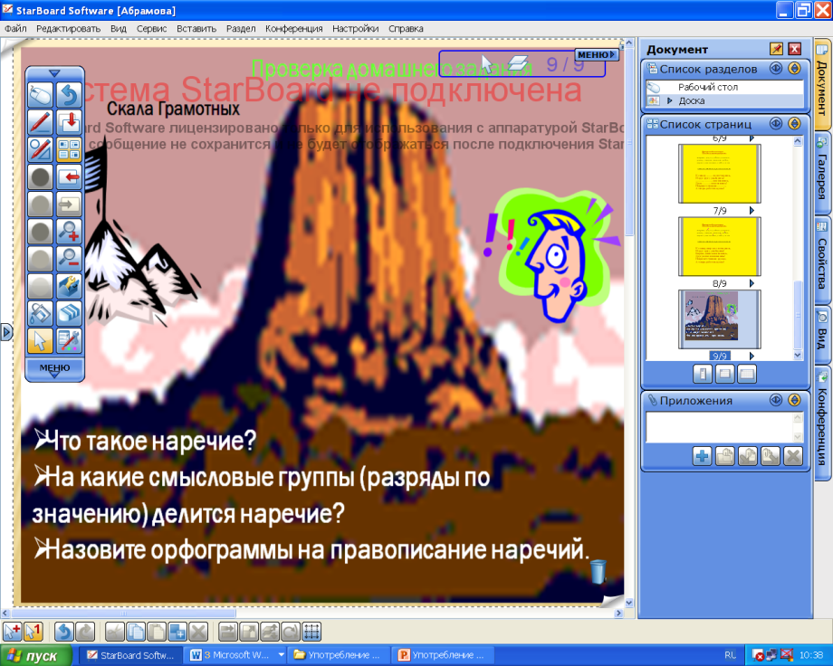

Третий этап урока.
-Введение новых знаний путем создания проблемно – поисковой
ситуации.
-.Применение элементов лингво - стилистического анализа текста
художественного стиля.
-Нахождение наречий в текстах разных стилей,
формулирование самостоятельных выводов.
- Использование исследовательского метода, работа со словарями.
-Форма работы: групповая и индивидуальная.
Задание для учащихся с использованием интерактивной доски.
Прочитать текст. Вставить пропущенные буквы. Расставить знаки препинания. Подчеркнуть наречия в составе словосочетаний. Определить разряд наречий.

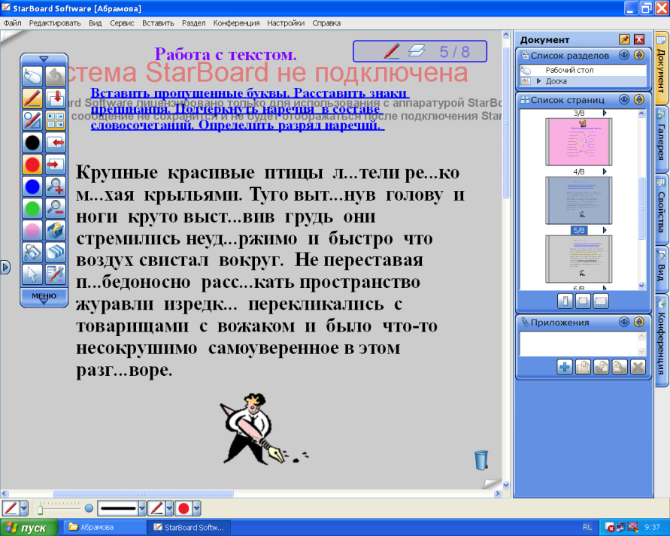

(проверка – новый слайд)

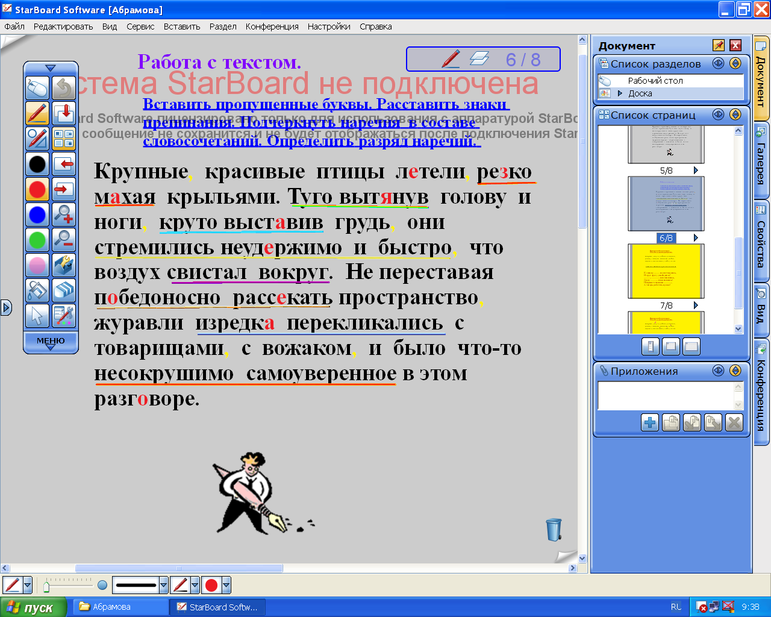

Вывод: Наречия придают речи полноту и ясность.
“Русский язык необыкновенно богат наречиями, которые делают нашу речь точной, образной, выразительной.” (Максим Горький)
3)Чтение докладов учащихся “Обломки далёкого прошлого”.

4) Словообразовательный разбор слов.
Цель: формировать умение в применении поисково – исследовательского метода работы, используя различные виды разбора слов.

посередине (середина), насмех (смех), назло (зло), наудачу (удача), наспех, набекрень, нелепо, вдребезги, взапуски, взаперти
Дотла – до + тла, “тло” – дно

Набекрень – на + бекрень, “бекрень” - бок
Испокон – из + покон, “покон” - древний обычай
Впросак – в + просак, “просак” – прядильный станок.

5)Этимологический разбор слова:
Наречие – старое слово. Оно уже было в древнерусском языке и нашло отражение в словаре И. И. Срезневского “Материалы для словаря древнерусского языка”, где отмечено его значение как части речи.
Если попытаться определить этимологию этого слова, то придётся выделить корень реч-. Слово же речь в древнерусском имело различные значения, одним из которых было название части речи – глагол. Это значение и сохраняется в корне реч- , входящем в слово наречие. И связь между глаголом и наречием самая непосредственная.
Древние римляне эту часть речи называли adverbium, что в буквальном переводе означает “приглаголие”. Русские грамматисты дали этой части речи такое же наименование, изменив лишь приставку. Следовательно, древние учёные главное содержание наречия видели в том, что оно должно быть при глаголе (“приглаголие”) или “накладываться” на глагол (наречие).
6) История возникновения крылатых выражений, в состав которых входят наречия,
Выступление учеников:
Шиворот – навыворот. Знать назубок. Держи карман шире.
Четвертый этап урока.
- Применение новых знаний. Использование наречий в речи.
-Самостоятельная работа. Взаимоконтроль.
Задание для учащихся с использованием интерактивной доски.
Ответить на вопросы.
Заполнить кроссворд, взяв нужные буквы из корзинки.
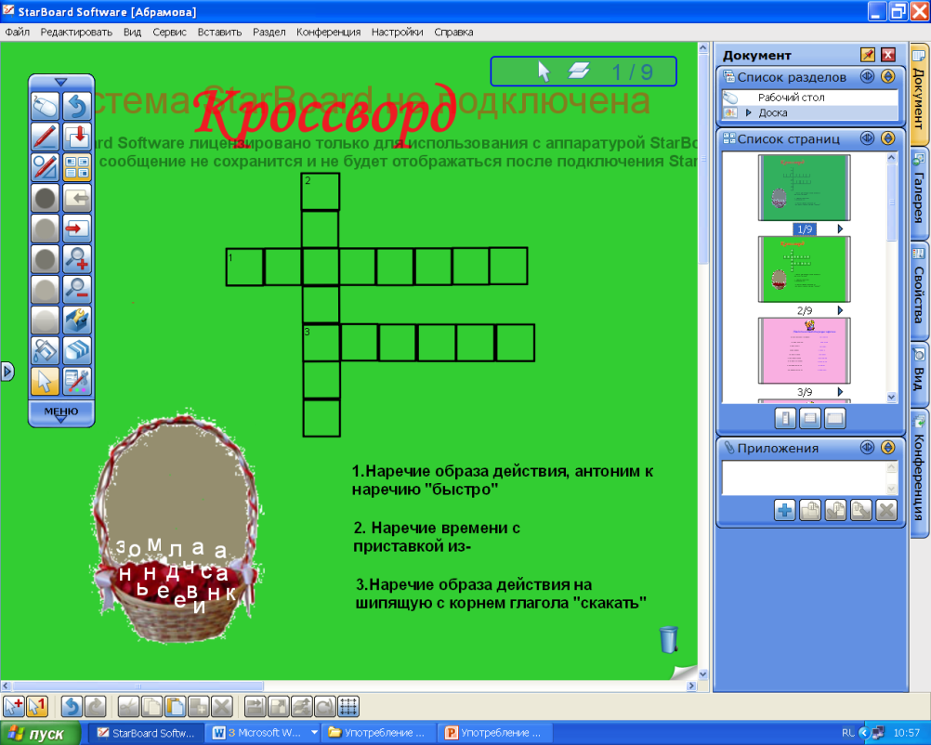

(проверка–новый слайд)
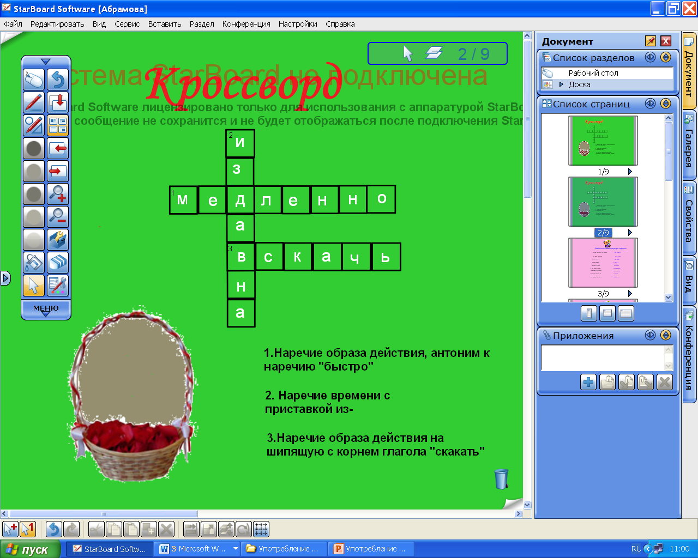

Задание для учащихся с использованием интерактивной доски.
Найти соответствующие наречия. (Учащиеся должны соотнести понятия, используя стрелки разного цвета).
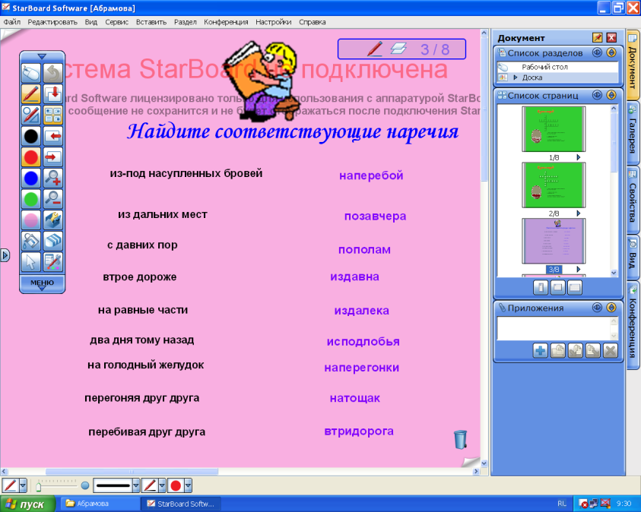

(проверка–новый слайд)

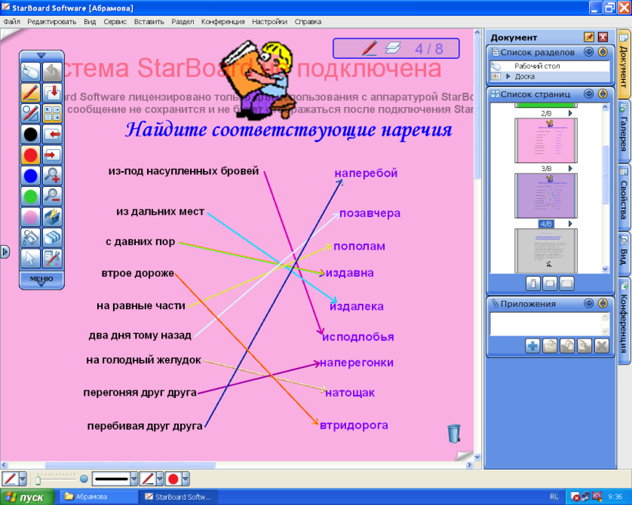

Задание для учащихся с использованием интерактивной доски.
- Расставить ударения в наречиях и проверить себя по словарю.
- Вставить необходимые по смыслу наречия.
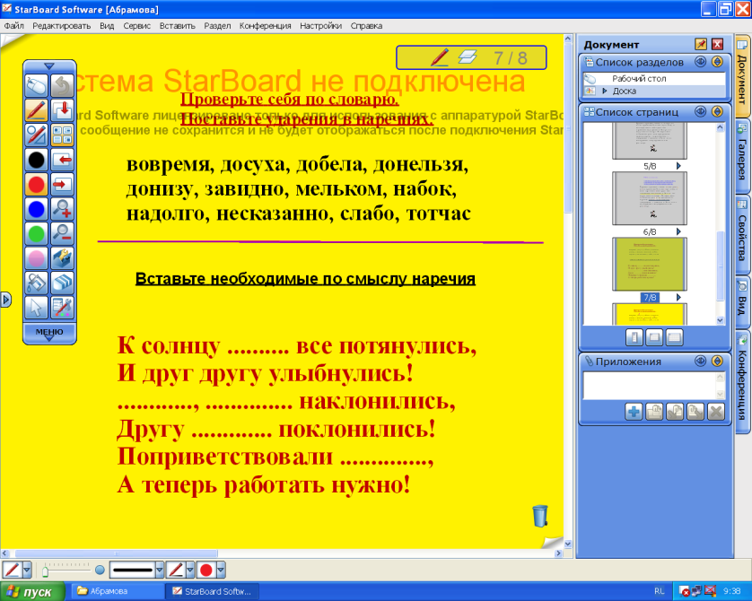

(проверка–новый слайд)

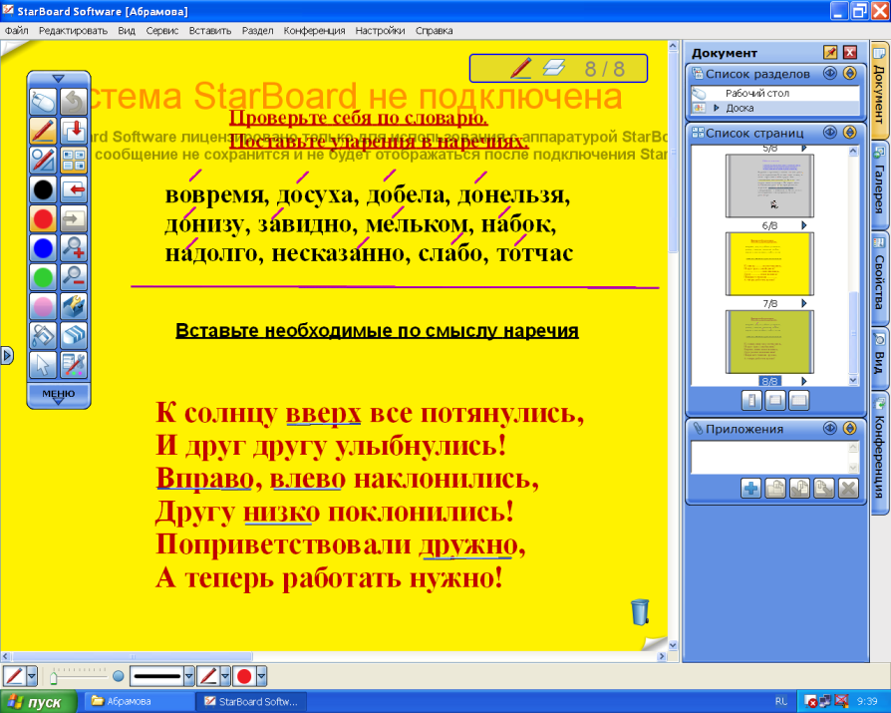

Лексико-семантическая работа.
Правильное и неправильное употребление наречий (крепко, жутко, сильно, молчаливо).
Пятый этап урока.
- Подведение итогов и обобщение знаний.
Шестой этап урока.
Домашнее задание. (Определение и разъяснение домашнего задания).
Составить с наречиями крепко, жутко, сильно, молчаливо 4 предложения.
Сделать морфологический разбор наречий.

